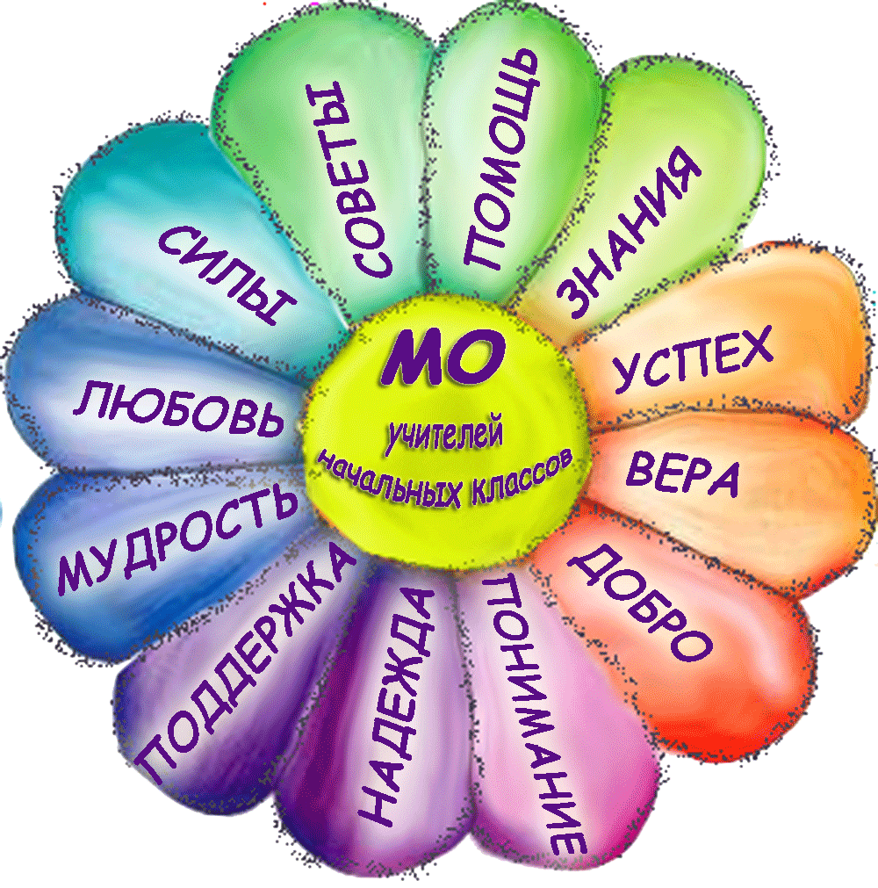
Муниципальное бюджетное общеобразовательное учреждение
школа №52 города Орла

ШКОЛЬНОЕ МЕТОДИЧЕСКОЕ ОБЪЕДИНЕНИЕ
УЧИТЕЛЕЙ НАЧАЛЬНЫХ КЛАССОВ

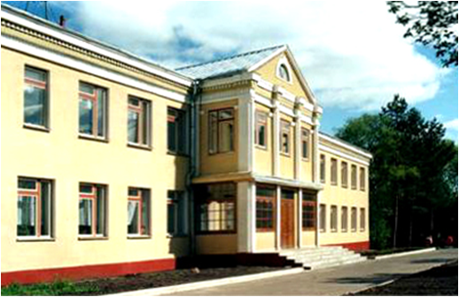

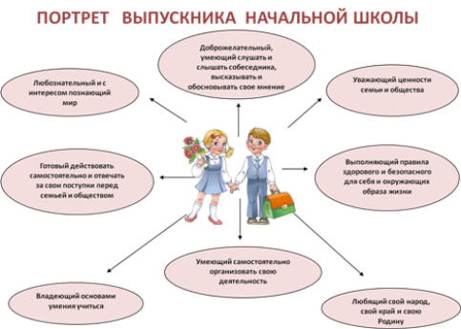

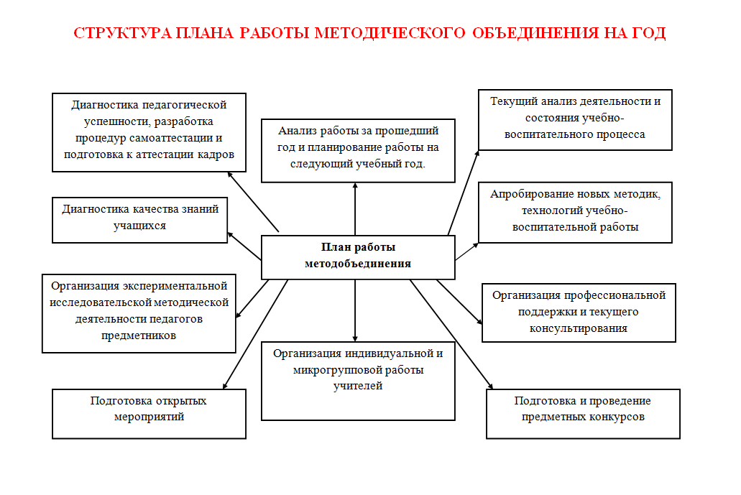

Методическая копилка
школьного методического объединения учителей начальных классов

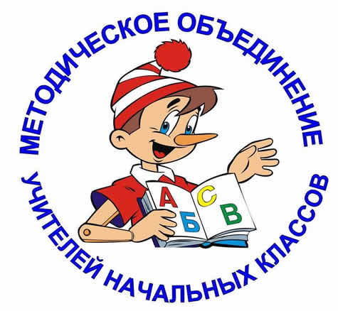

Совершенствование качества образования, обновление содержания
и педагогических технологий в условиях реализации ФГОС НОО

Цель:
совершенствование профессионального мастерства педагога в условиях реализации ФГОС НОО путем внедрения в учебно-воспитательный процесс современных образовательных технологий.

Задачи:
- Создание условий эффективного психолого-педагогического и методического сопровождения участников педагогического процесса.
- Совершенствование профессионального мастерства педагогов по овладению новыми образовательными технологиями в условиях реализации ФГОС НОО через систему повышения квалификации и самообразования каждого учителя.
- Корректировка планов и программ, отбор методов, средств, приемов, соответствующих ФГОС НОО.
- Внедрение в практику работы педагога современных образовательных технологий, направленных на повышение качества образования, формирование компетентностей обучающихся.
- Внедрение в процесс обучения системы диагностики формирования универсальных учебных действий младшего школьника.
- Применение информационных технологий для развития познавательной активности и творческих способностей обучающихся.
- Активизация работы по обобщению, распространению передового педагогического опыта педагогов.
- Ознакомление учителей с новыми образовательными стандартами в начальной школе.

Ожидаемые результаты работы:
- повышение качества образования обучающихся;
- повышение профессионального мастерства педагогов;
- создание условий в процессе обучения для формирования у обучающихся ключевых компетентностей.

Направления работы школьного методического объединения
учителей начальных классов на 2022-2023 учебный год:
- Аналитическая деятельность:
- Анализ методической деятельности за 2021-2022 учебный год и планирование на 2022-2023 учебный год.
- Анализ посещения открытых уроков.
- Изучение направлений деятельности педагогов (тема самообразования).
- Анализ работы педагогов с целью оказания помощи.

- Информационная деятельность:
- Изучение новинок методической литературы в целях совершенствования педагогической деятельности.
- Изучение новых образовательных стандартов начального общего образования.

- Организация методической деятельности:
- Выявление затруднений, методическое сопровождение и оказание практической помощи педагогам, подготовки к аттестации.
- Наставничество молодым специалистам.

- Консультативная деятельность:
- Консультирование педагогов по вопросам составления рабочих программ и тематического планирования.
- Консультирование педагогов с целью ликвидации затруднений в педагогической деятельности.

Организационные формы работы:
1. Заседания методического объединения.
2. Методическая помощь и индивидуальные консультации.
3. Взаимопосещение уроков.
4. Выступления на заседаниях ШМО, РМО, семинарах, педагогических советах.
5. Посещение семинаров, конференций. Просмотр вебинаров.
6. Повышение квалификации педагогов.
7. Прохождение аттестации педагогических кадров.
8. Работа РИП.

Тематика заседаний методического объединения
учителей начальных классов
на 2022 – 2023 учебный год
Дата | Тема заседания, содержание | Ответственные
август | Заседание №1  Тема: «Планирование и организация методической работы учителей начальных классов на 2022 – 2023 учебный год».  - Анализ работы методического объединения учителей начальных классов за 2021–2022 учебный год.  - Обсуждение и утверждение плана работы МО на 2022-2023 учебный год.  - Рассмотрение и утверждение рабочих программ, календарно-тематического планирования.  - Утверждение УМК по учебным предметам.  - Контроль и учет знаний по предметам: составление графика контрольных работ на 2022--2023 учебный год.  - Соблюдение единого орфографического режима при оформлении школьной и ученической документации. | Руководитель ШМО  учителя начальных классов
ноябрь | Заседание №2  Тема: «Основные образовательные технологии в урочной деятельности, как одно из условий повышения качества образования».  - Использование современных педагогических технологий в процессе обучения.  - Формирование ключевых компетенций младших школьников на основе развивающих личностно-ориентированных технологий.  - Готовность первоклассников к обучению в школе. Результаты адаптации первоклассников.  - Участие в международной игре-конкурсе «Русский медвежонок» | Руководитель ШМО  учителя начальных классов  логопед  социальный педагог
январь | Заседание №3  Тема: «Планируемые результаты начального общего образования. Оценка достижений планируемых результатов».  - Планируемые результаты как основа оценки достижений стандарта.  - Система оценки достижения планируемых результатов в начальной школе.  - Итоговая оценка выпускника:  - Соотношение внутренней и внешней оценки  - Комплексная оценка достижений планируемых результатов  - 4. Подготовка к школьному этапу Всероссийской предметной олимпиады.  - 5. Итоги успеваемости и посещаемости за I полугодие. Анализ контрольных работ за I полугодие.  - Подготовка к зачислению будущих первоклассников | Руководитель ШМО  учителя начальных классов
март | Заседание №4  Тема: «Оценивание достижений обучающихся в рамках реализации ФГОС НОО».  - Контроль и самоконтроль обучающихся.  - Оценка и отметка в современных образовательных системах.  - Методические приёмы формирования адекватной самооценки у детей младшего школьного возраста.  - Система оценивания результатов в соответствии с требованиями ФГОС НОО.  - Подготовка к Всероссийским проверочным работам за курс начальной школы. | Руководитель ШМО  учителя начальных классов
май | Заседание №5  Тема: «Результаты деятельности педагогического коллектива начальной школы по совершенствованию образовательного процесса».  - Индивидуальная методическая работа учителя (отчет по теме самообразования).  - Портфолио педагога.  - Анализ административных контрольных работ в рамках проведения промежуточной аттестации.  - Выполнение учебных программ.  - Анализ работы методического объединения учителей начальных классов за 2022-2023 учебный год.  - Обсуждение плана работы и задач МО на 2023-2024 учебный год.  - Обеспечение УМК на новый учебный год. | Руководитель ШМО  учителя начальных классов

